Лабораторная работа 16 (Lr16)
ЛИНЕЙНАЯ ЭЛЕКТРИЧЕСКАЯ ЦЕПЬ С ПЕРИОДИЧЕСКОЙ НЕСИНУСОИДАЛЬНОЙ ЭДС
ЦЕЛЬ РАБОТЫ
1. Изучить метод расчёта однофазной линейной цепи с периодической несинусоидальной ЭДС.
2. Экспериментально определить параметры цепи и сравнить результаты расчёта и эксперимента.
ТЕОРЕТИЧЕСКИЕ СВЕДЕНИЯ И РАСЧЁТНЫЕ ФОРМУЛЫ
1. РАСЧЁТ ЛИНЕЙНОЙ ЦЕПИ ПРИ ДЕЙСТВИИ ПЕРИОДИЧЕСКОЙ НЕСИНУСОИДАЛЬНОЙ ЭДС

Периодическими несинусоидальными электродвижущими силами, напряжениями и токами называют ЭДС, напряжения и токи, изменяющиеся во времени по периодическому несинусоидальному закону с периодом Т.

В общем случае значение, например, ЭДС е(t) в произвольный момент времени t совпадает со значениями в моменты t + kT, т. е.
е(t) = е(t + kT), k = 0, ±1, ±2, …
В качестве примера на рис. 16.1 изображены периодические несинусоидальные ЭДС е(t) с амплитудой Е_{m} и с периодом повторения Т: прямоугольные импульсы (а), импульсы выпрямленной синусоиды (б), треугольные импульсы (в) и меандр (г).
... ... ... ... … …

t
… …
t t t
0 0 T 0 T 0
Т
T
Е_{m}
Рис. 16.1
е(t) е(t) е(t) е(t)
Е_{m} Е_{m} Е_{m}
б)
а)
в)
г))
Периодические несинусоидальные напряжения и токи в цепи возникают как при действии источника напряжения с несинусоидальной ЭДС, так и при действии синусоидальной ЭДС, но если один или несколько элементов цепи нелинейные. В данной работе рассматриваются методика расчёта и особенности работы линейной электрической цепи при воздействии на неё несинусоидальной ЭДС источника энергии.
Анализ схем цепей при периодической несинусоидальной ЭДС е(t) основан на представлении этой ЭДС тригонометрическим или комплексным рядом Фурье с последующим применением метода наложения решений.
Напряжения и токи ветвей схемы определяют от каждой составляющей (гармоники) ряда Фурье в отдельности. При этом источник ЭДС е(t) рассматривают (в общем случае) как последовательное соединение источника постоянной ЭДС е₀ и источников синусоидальных ЭДС е_{k}(t), т. е.
е(t) = е₀ + е₁(t) + е₂(t) + е₃(t) + … 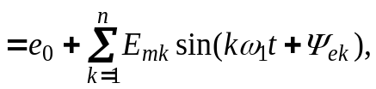
где 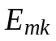 и 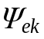 − амплитуда и начальная фаза k-й гармоники ЭДС е(t).
При расчёте токов (напряжений) ветвей от постоянной составляющей е₀ индуктивные элементы L_{k} схемы замыкают накоротко, а ветви с ёмкостными элементами С_{k} размыкают. Токи (напряжения) ветвей от синусоидальных источников е_{k}(t) находят комплексным методом, определяя комплексы сопротивлений ветвей для каждой гармоники:
,
где k − номер гармоники ЭДС е(t); ω₁ = 2π/Т – угловая частота основной гармоники периодической несинусоидальной ЭДС с периодом Т.
Выражение для мгновенного значения тока ветви записывают после расчёта всех его комплексных амплитуд 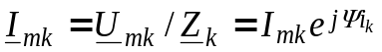:
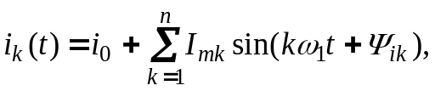
где 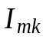 и 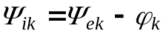− амплитуда и начальная фаза k-й гармоники тока ветви; 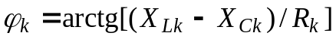 − угол сдвига фаз между напряжением 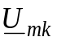 и током 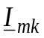 ветви при воздействии k-й гармоники ЭДС е(t).
2. ЭНЕРГЕТИЧЕСКИЕ ХАРАКТЕРИСТИКИ ЛИНЕЙНОЙ ЦЕПИ С ПЕРИОДИЧЕСКОЙ НЕСИНУСОИДАЛЬНОЙ ЭДС
При расчёте энергетических характеристик цепи с периодической несинусоидальной ЭДС используют следующие величины: действующие значения тока I, напряжения U и ЭДС Е; активную (среднюю) мощность Р; реактивную Q и полную S мощности; мощность Т искажений; коэффициенты искажений k_{иск}, несинусоидальности k_{нс} и др.
Действующий периодический несинусоидальный ток (по определению − это его среднее квадратичное значение за период T)
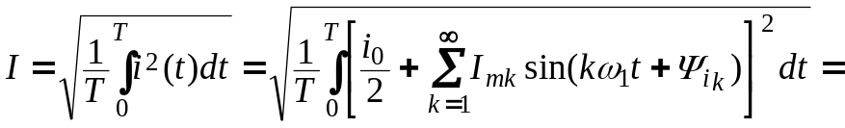
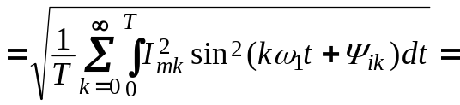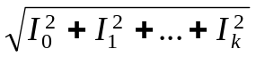
равен корню квадратному из суммы квадратов действующих значений всех гармоник тока, включая квадрат его постоянной составляющей I₀.
Запишем по аналогии выражения действующих периодических несинусоидальных напряжения и ЭДС:
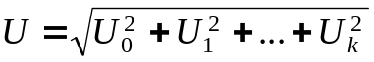 и 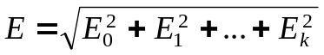.
Активная мощность цепи определяется как её среднее значение за период и равна сумме активных мощностей всех гармоник тока I и напряжения U на её входе, включая и нулевую (постоянную) составляющую ряда Фурье, т. е.
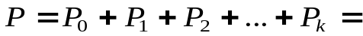
Это соотношение называют равенством Парсеваля.
По аналогии c выражением активной мощности запишем выражения реактивной и полной мощностей цепи при периодических несинусоидальном токе I и напряжении U на её входе:
Известно, что в цепях синусоидального тока квадрат полной мощности равен сумме квадратов активной и реактивной мощностей, т. е.
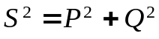.
Однако, в цепях с несинусоидальной ЭДС квадрат полной мощности больше суммы квадратов активной и реактивной мощностей:
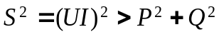.
Степень различия в формах кривых напряжения и тока характеризуется величиной
T = 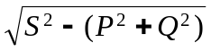,
носящей название мощность искажений.
Коэффициент мощности искажений характеризует отклонение формы тока от формы напряжения и равен отношению мощности искажений Т к полной мощности S = EI, т. е.
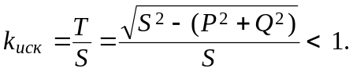
Коэффициент несинусоидальности равен отношению действующего значения тока I₁₍₁₎ (напряжения U₍₁₎; ЭДС E₍₁₎) основной гармоники к действующему значению периодического несинусоидального тока I₁ (напряжения U; ЭДС Е), т. е.
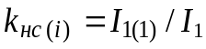 (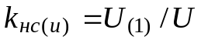; 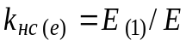).
Для гармонической функции 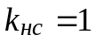.
УЧЕБНЫЕ ЗАДАНИЯ И МЕТОДИЧЕСКИЕ УКАЗАНИЯ
К ИХ ВЫПОЛНЕНИЮ
Задание 1. Найти токи и напряжения ветвей, активную и реактивную мощности, потребляемые однофазной линейной цепью (рис. 16.2) с периодической несинусоидальной ЭДС
где
Е₀ = 12 В; 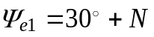, град; 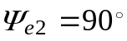; 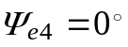; 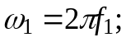 f₁ = 50 Гц;
R₁= R₂ = R = 20 Ом; L = 0,1/π, Гн; С = 250/π, мкФ,
где N – номер записи фамилии студента в учебном журнале группы.
e
i₁
R₁
L
C
Рис. 16.2
R₂
i₂
i₃
u_{C}
u
Результаты расчета ЭДС Е, напряжения на конденсаторе U_{С}, токов ветвей I₁, I₂, I₃, активной P и реактивной Q мощностей и углов сдвига фаз ϕ _{k} на входе цепи от действия каждой гармоники (Е₀, е₁, е₂ и е₄), а также от действия периодической несинусоидальной ЭДС е(t) занести в табл. 16.1.

Т а б л и ц а 16.1
Источник |  | Е, В | U_{С}, B | I₁, A | I₂, A | I₃, А | Р, Вт | Q, вар | ϕ_{k}, град
Е₀ | Вычислено |  |  |  |  | − |  | 0 | −
Е₀ | Измерено |  |  |  |  | − |  | 0 | −
Е₁ | Вычислено
Е₁ | Измерено
Е₂ | Вычислено
Е₂ | Измерено
Е₄ | Вычислено
Е₄ | Измерено
е(t) | Вычислено А_{kр} |  |  |  |  |  |  |  | −
е(t) | Рассчитано А_{kЭ} |  |  |  |  |  |  |  | −
Примечание. Е₁, Е₂, Е₄ – действующие значения гармоник ЭДС е(t);
е(t) = е₀ + е₁ + е₂ + е₄ – периодическая несинусоидальная ЭДС на входе цепи
Вычислить коэффициент мощности искажений k_{иск} = T/S цепи и коэффициент несинусоидальности ЭДС k_{нс(е)} = Е₁/E и занести в табл. 16.2.

Т а б л и ц а 16.2
e(t₁), В | e(t₂), В | i₁(t₁), A | i₁(t₂), A | k_{иск} | k_{нс(е)}
Задание 2. Запустить лабораторный комплекс Labworks и программную среду МS10 (щёлкнув мышью на команде Эксперимент меню комплекса Labworks). Открыть файл 16.3.ms10, размещённый в папке Circuit Design Suite 10.0, или собрать схему (рис. 16.3) для исследования линейной электрической цепи с периодической несинусоидальной ЭДС на её входе.
В схему (рис. 16.3) включены идеальные источники синусоидального напряжения Е0, Е1, Е2 и Е4 с ключами 0, 1, 2 и 4 для раздельного подключения к цепи и последовательно соединённые четыре источника Е0n, Е1n, Е2n и Е4n с ключом Q, имитирующие гармоники несинусоидальной периодической ЭДС е(t); ваттметр XWM1 для измерения активной мощности P_{kЭ} и коэффициента мощности cosϕ_{k} на входе цепи; осциллограф XSC1 для наблюдения за формой и измерения мгновенных значений периодического несинусоидального тока i₁(t) (канал А) и напряжения u(t) = е(t) (канал В) на входе цепи.
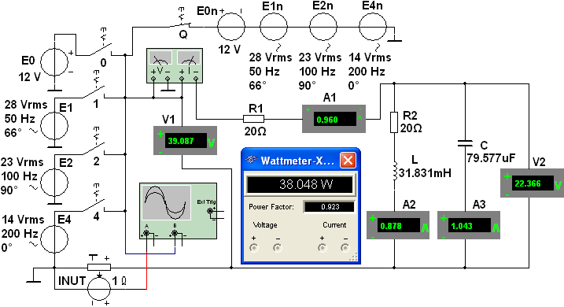
Установить найденные в Задании 1 параметры элементов схемы и режимы работы измерительных приборов (вольтметров V1 и V2 − режимы AC, внутренние сопротивления 10 МОм; амперметров А1, А2 и А3 − режимы АС, внутренние сопротивления 10 мОм).
Рис. 16.3
В качестве примера на рис. 16.3 и рис. 16.4 показаны установленные параметры пассивных и активных элементов схемы и осциллографа для варианта N = 36. Скопировать схему цепи на страницу отчёта.
Запустить программу MS10. Последовательно подключая источники напряжения Е1, Е2 и Е4 посредством нажатия на клавиши 1, 2 и 4 клавиатуры (при разомкнутом ключе Q), снимать показания приборов и заносить их в табл. 16.1. Угол сдвига фаз на входе цепи определять по формуле
ϕ = аrc(Power Factor),
где Power Factor = cosϕ − коэффициент мощности, значение которого выводится на лицевой панели ваттметра XWM1.
Для измерения постоянных составляющих ЭДС, напряжений и токов от действия ЭДС Е₀ установить на приборах V1, V2, А1, А2 и А3 режим работы DC, запустить программу MS10, нажать на клавишу 0 клавиатуры, запустить программу и занести показания приборов в табл. 16.1.
Примечание. При подключении схемы цепи к несинусоидальной ЭДС е(t) (при нажатии на клавишу Q клавиатуры) показания приборов точно не устанавливаются, колеблются около установившихся значений с отклонениями ±(5…10) %. Возможно, что модели измерительных приборов (вольтметры, амперметры и ваттметр) библиотеки MS10 не предназначены для измерения периодических несинусоидальных электрических величин.
Рассчитать действующее значение ЭДС Е_{Э}, напряжения U_{СЭ} и токов I_{1Э}, I_{2Э}, I_{3Э} ветвей по соотношениям
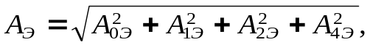
где А_{kЭ} − измеренные постоянная и переменные составляющие соответствующей электрической величины.
Например, измеренное действующее значение несинусоидальной ЭДС источника для варианта N = 36
В;
напряжение на конденсаторе С
В.
Активная мощность на входе цепи равна сумме активных мощностей от всех гармоник несинусоидальной ЭДС, т. е.
Р_{Э} = Р_{0Э} + Р_{1Э} + Р_{2Э} + Р_{4Э}.
Для варианта N = 36
Р_{Э} = 3,6 + 17,5 + 10,58 + 6,86 ≈ 38,54 Вт.
Реактивная мощность на входе цепи равна сумме реактивных мощностей от всех гармоник несинусоидальных ЭДС, кроме нулевой, т. е. при U_{k} = E_{k}
Q_{Э} = Q_{1Э} + Q_{2Э} + Q_{4Э} = =
= .
Знаки углов сдвига фаз ϕ₁, ϕ₂ и ϕ₄ определять с помощью осциллографа.
Сравнить значения вычисленных в Задании 1 электрических величин А_{kр} с экспериментально полученными значениями А_{kЭ}.
Задание 3. Измерить мгновенные значения ЭДС е(t) и i₁(t) при t₁ = 0 и t₂ = 5 мс и занести их в табл. 16.2. Для этого:
− разомкнуть ключи 0, 1, 2, 4, нажать на клавишу Q, т. е. подключить цепь к несинусоидальной периодической ЭДС е(t), установить на приборах V1, V2, А1, А2 и А3 режим работы АC и запустить программу MS10;
− с целью исключения влияния свободной составляющей переходного процесса установить визир 1 осциллографа в положение T1 = 100 мс (по истечении пяти периодов основной гармоники е₁ (f₁ = 50 Гц) периодической несинусоидальной ЭДС е(t)), а визир 2 − в положение T2 = 105 мс;
− занести значения е(t₁), е(t₂), i₁(t₁), i₁(t₂) в табл. 16.2;
− скопировать осциллограммы ЭДС е(t) и i₁(t) на страницу отчёта.
В качестве примера на рис. 16.4 приведены осциллограммы е(t) и i₁(t) с установленными визирами 1 и 2.
Результаты измерений для варианта N = 36:
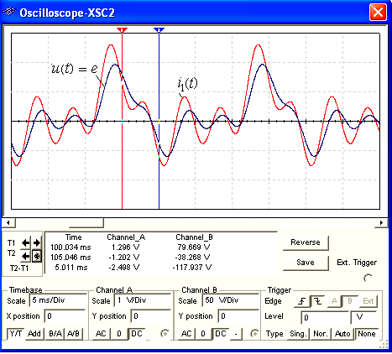
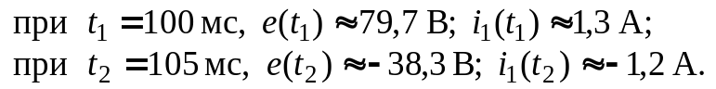
Рис. 16.4

СОДЕРЖАНИЕ ОТЧЁТА
1. Наименование и цель работы.
2. Расчётные и экспериментальные схемы цепей с периодической несинусоидальной ЭДС.
3. Расчётные формулы и вычисления. Таблица с занесенными предварительно вычисленными и измеренными величинами.
4. Копии осциллограмм 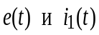 с оцифровкой шкал осей и характерных точек.
5. Выводы по работе.

ТЕСТОВЫЕ ЗАДАНИЯ К РАБОТЕ 16
1. Укажите, какие функции могут быть разложены в ряд Фурье?
Любые функции времени, повторяющиеся с периодом Т
Функции времени с разрывами второго рода, повторяющиеся с периодом Т
Периодические кусочно-непрерывные функции времени с возможными раз-
рывами первого рода и ограниченным числом минимумов и максимумов на интервале Т
Только финитные функции
2. Укажите, какой из рядов Фурье:
а) s(t) = 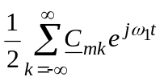; б)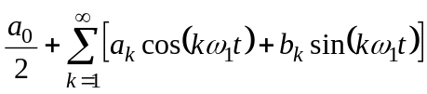;
в) s(t) = 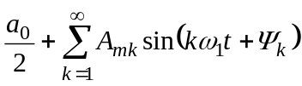
называют:
1. Амплитудно-фазовый 2. Комплексный 3. Тригонометрический
а) б) в) а) б) в) а) б) в)
3. Допустима ли запись тригонометрического ряда Фурье в виде
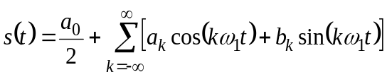,
если условно ввести отрицательную частоту и перейти к суммированию членов ряда от k = до k = ?
Да Нет
4. Укажите, какой из приведенных ниже признаков относится к общему току цепи периодического несинусоидального тока, если параллельно резистору подключить конденсатор?
Отношение амплитуд гармоник тока осталось равно отношению амплитуд соответствующих гармоник приложенного к цепи периодического несинусоидального напряжения
Усилились высшие гармоники тока по сравнению с отношением амплитуд соответствующих гармоник напряжения
Ослабли высшие гармоники тока по сравнению с отношением амплитуд соответствующих гармоник напряжения
В амплитудном спектре тока ненулевой является только постоянная составляющая
5. Укажите, изменится ли отношение амплитуд гармоник общего тока 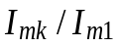 по сравнению с отношением соответствующих амплитуд 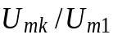 приложенного к резистору несинусоидального напряжения, если параллельно резистору подключить индуктивную катушку?
Да Нет
6. Укажите, какие из приведенных ниже соотношений используют при вычислении среднего значения периодического несинусоидального сигнала s(t)?
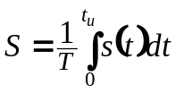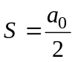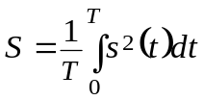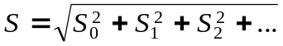

7. Укажите, какие из приведенных ниже соотношений используют при вычислении действующего значения периодического несинусоидального тока i(t)?
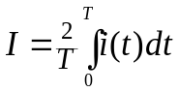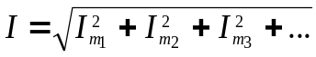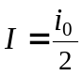
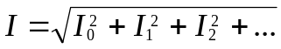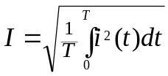
8. Укажите, можно ли определить полную мощность периодического несинусоидального сигнала по формуле S = 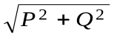, B⋅A?
Да Нет
9. Укажите, какое из приведенных ниже соотношений между мощностями справедливо для цепи периодического несинусоидального тока?
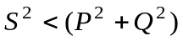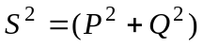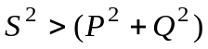

10. Укажите, по каким из приведенных ниже формул вычисляют активную мощность, потребляемую цепью периодического несинусоидального тока (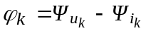)?
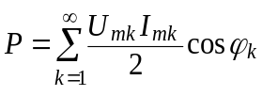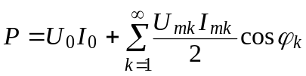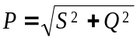
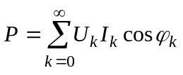 P = .
11. Можно ли определить мощность искажений в цепи периодического несинусоидального тока по формуле 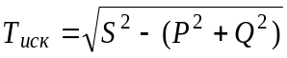?
Да Нет
12. Укажите, по какой из приведенных ниже формул определяют коэффициент несинусоидальности напряжения?
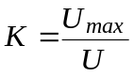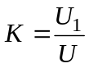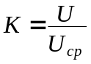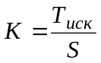

13. Укажите, по какой из приведенных ниже формул определяют коэффициент мощности искажений в цепи периодического несинусоидального тока (S − полная мощность, потребляемая цепью).
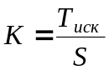 =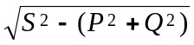/ S 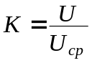
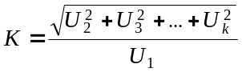 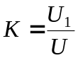.
14. Укажите, можно ли определить реактивную мощность, потребляемую цепью периодического несинусоидального тока, по формуле
Да Нет

